



**课程报告**

|  |  |
| --- | --- |
| **课程名称：现代集成电路分析方法** | **Project： project3** |
| **姓 名： 王凯旋** | **学 号： 21112020061** |
| **学 院： 微电子学院** | **专 业： 集成电路与系统分析** |

# 1.设计要求

对于MNA方程可以使用后向Euler法以及直接法解该方程

$$C\dot{X}+GX=BU$$

$$Y=L^{T}X$$

# 2.设计标准

1. 输入
   1. 电路方程：以提供的 stamp 程序的输出作为本程序的输入。
   2. 部分参数：模拟时间长度 T，误差容限 Epi。
   3. 电路激励：可以将源写成独立的函数，对不同的问题相应手工修改该函数，应至少 支持 sin 以及 pulse 输入(关于这两种输入的具体参数请参考 HSPICE 手册)。
   4. 标准结果：以 SPICE 的模拟结果作为标准结果，用于和程序模拟结果比较。为方 便比较结果，可以将程序的时间步长设为与 SPICE 一样，在时间不长不一致的情 况下，则可以通过插值的方法得到在相同的时间步长下的结果。
2. 输出

输出为四张图示和部分数值结果。 图 1 为输入波形。图 2 为模拟得到的输出波形。图 3 为模拟得到的输出波形和标准结果 （SPICE 结果）的比较。图 4 为整个模拟区间上的绝对误差分布。同时程序应该输出：Euler 方法的计算点数，总模拟时间，整个模拟区间上的最大绝对误 差（绝对值）和均方绝对误差。

1. 测试用例 Benchmark 目录下提供三个测试用例 RLC_s3.sp，bus32bit8seg.sp 以及 bus8bit8seg.sp，并提供 Matlab 下的 stamp 程序供构造电路矩阵。stamp 用法请参考 Benchmark 目录下的 stamp_man 文件。同时提供read_data程序来读取hspice输出*.lis 文件中的波形数据。read_data程序的用法请参考 benchmark 目录下的 read_data_man 文件。Stamp 程序支持 sin 以及 pulse 的输入，读取的数据在 SRC 变量中。

# 3.设计思路

本项目的要求中给出了生成MNA方程的可执行程序stamp，只需要将输入网表的系数矩阵，然后开始计算即可，计算完成后需要输出波形，并要与HSPICE输出的波形对比因为项目提供了读取HSPICE波形的函数read，所以我们只需要将其输出即可

# 4. 程序构成

计算所需要的函数如下表所示

|  |  |
| --- | --- |
| Main.m | 选择网表文件和仿真波形文件 |
| Src_gen.m | 根据Stamp生成的激励源信息选择生成方波信号还是正弦信号 |
| LU_gen.m | 将输入矩阵进行LU分解 |
| Solve_LU.m | 解线性方程组，并将其转变为原来的顺序。 |

# 5. 程序流程

程序执行流程如下

1. 进行初值的求解。求方程 GX0=BU(0)。设计要求利用直接法进行求解，即利用LU分解的方式进行计算。需要对G进行LU分解并解出X0。
2. 后向欧拉公式求解微分方程。
   1. 首先需要生成激励，可以根据sp文件选择生成方波信号或者正弦信号。
   2. 根据由后向欧拉

$$X_{k+1}=X_{k}+∆t\frac{dX_{k+1}}{dt}$$

可以推得

$$\frac{C(X_{k+1}-X_{k})}{∆t}=B∙U-G∙X_{k}$$

最后得到迭代式

$$\left(G+\frac{C}{∆t}\right)X_{k+1}=B∙U+ \frac{C}{∆t}X_{k}$$

通过迭代方法可以得到数值解，最终画出曲线。

* 1. 误差计算

设每一时间点的误差为Ei

则均方误差为

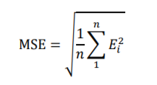

# 6. 编译环境与运行方法

## 编译环境

本程序在win10环境下编写，在win7,32bit，matlab2015环境下运行，因为两者文件编码不统一，所以输出会有一定的乱码。

## 运行方法

更改main函数中所要仿真的网表文件和读取的波形文件

将工作目录放在代码目录下，执行main函数，便可输出相应结果

# 7. 输入输出格式

输入为网表文件和HSPICE仿真波形文件：

输出为四张图是和部分数值结果

分别如下所示：

## RLS_s3.sp示例正弦波输入

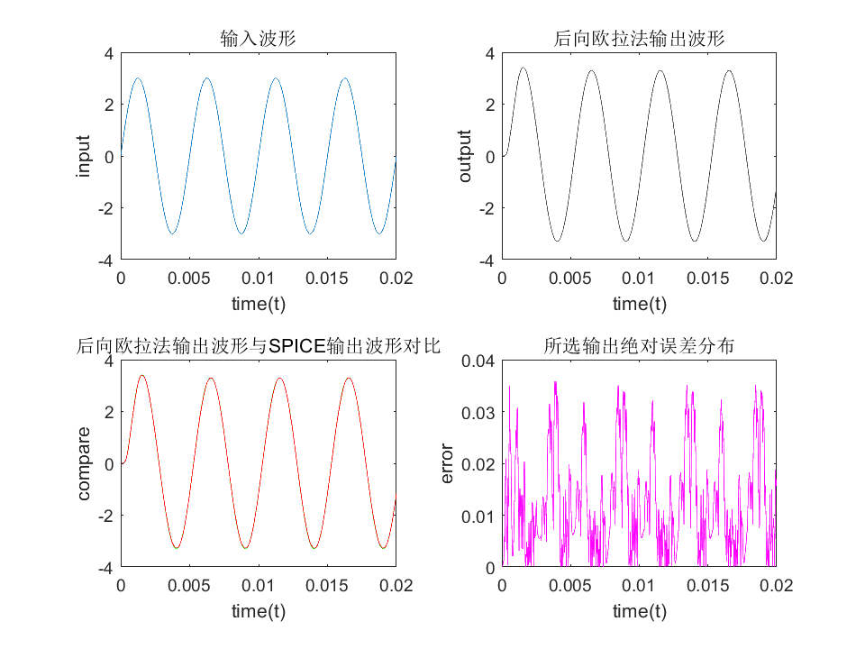

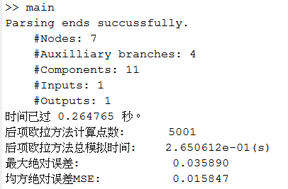

## RLS_s3.sp示例方波输入

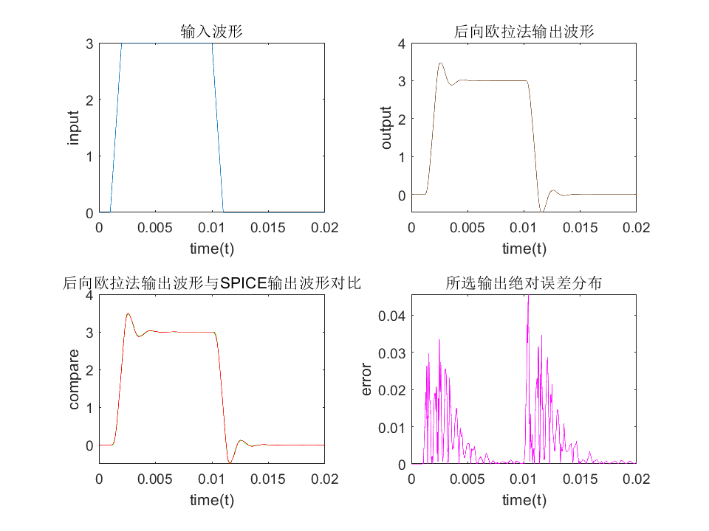

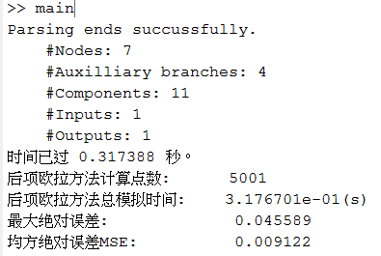

## Bus8bit8seg.sp示例正弦波输入

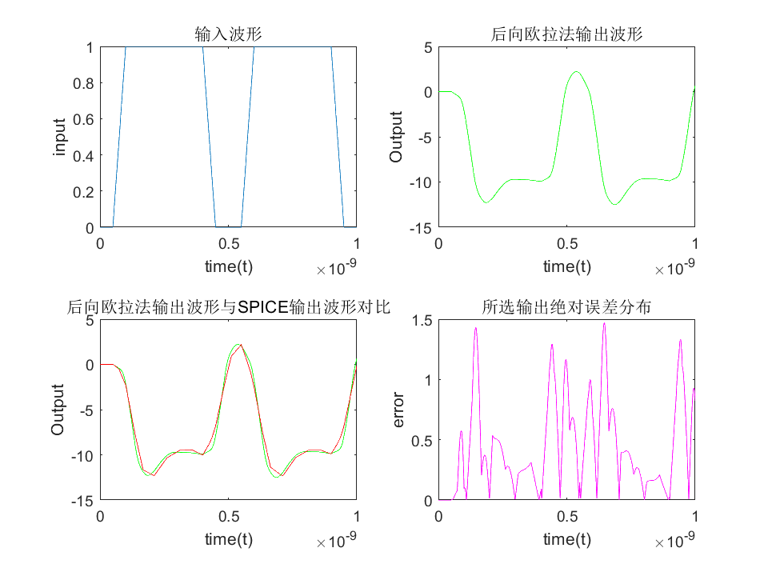

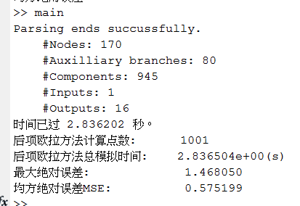

## Bus32seg16.sp示例正弦波输入

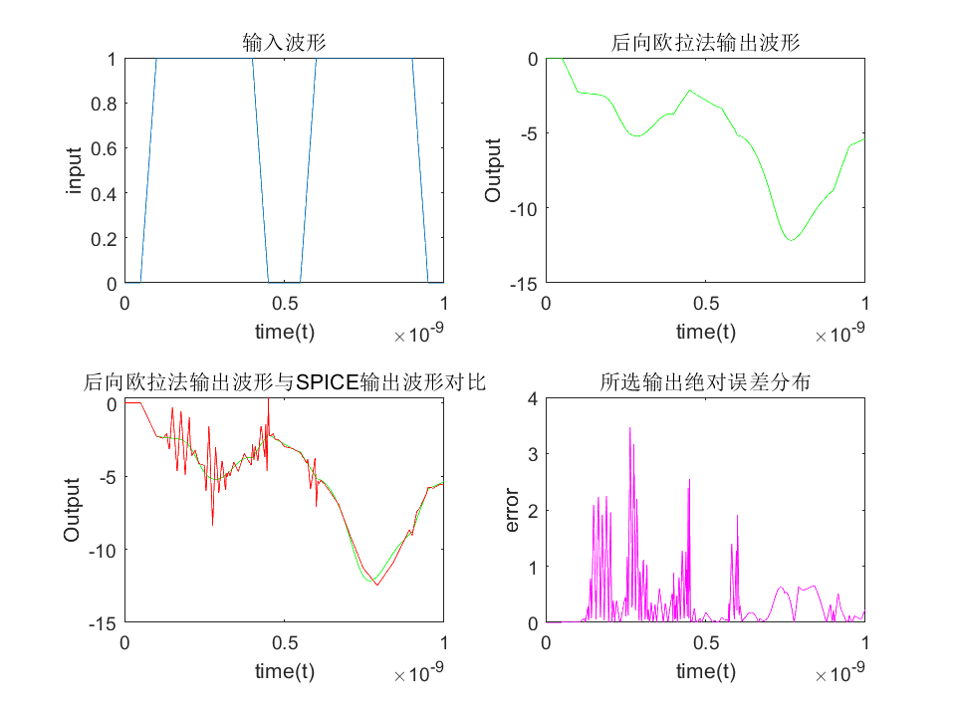

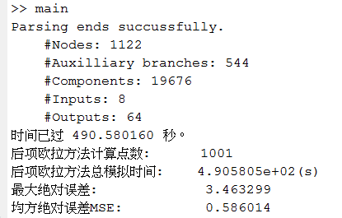

# 8. 总结

本次设计较好的完成了任务，通过project3可以使用直接法和后向欧拉法解决MNA方程，仿真结果误差很小。通过本次项目学习了LU分解的应用和后向欧拉的使用，学会了很多知识。